深圳大学成人高等教育2016级新生须知
（宝安教学点）
2016级新生：
祝贺您考入深圳大学！请登录http://student.aec.szu.edu.cn/sdcj2008/zsluqu.action查询您的分班及上课地点，核对个人信息。你的上课地点是：宝安区青少年活动中心（深大继续教育学院宝安教学点）
一、报到须知
请按照如下流程办理有关入学事宜： 注 册 → 缴 费 → 开 学
第一步 注册
学生登录深圳大学继续教育学院网站http://cce.szu.edu.cn 点击进入“2016新生须知”，查询、打印的学号信息和教学点新生须知，凭打印件和本人身份证于2015年12月26-27日（上午9:00-12:00，下午2:30-5:30）到宝安区青少年活动中心一楼106教室办理注册手续，核对个人信息等。请在规定的时间内注册和缴费。
第二步 缴费
①我校学生学费是由深圳市财政统一收取，办理银行有中国银行、工商银行、招商银行、建设银行、平安银行。新生须于2016年1月6日—3月8日任选上述一家银行完成缴费，缴费金额按学院收费标准执行。具体操作方法直接登录http://cce.szu.edu.cn网站查询《深圳大学继续教育学院新生缴费须知》。
② 学生须在规定的时间内完成缴费，新生注册成功以完成缴费为准。每学年缴费时间以学院网站通知为准，若错过缴费时间，视为学期注册不成功，当学期修课无效，需在下学期补缴学费，下学年重修课程，将直接影响学生按期毕业。
第三步 开学
教材发放及课程安排：请在2016年2月29日以后，登陆学院网站主页，在“教务通知”栏查询开学具体时间和教材购买方式，点击“学院院历”，查看教学安排，点击“课程总表”查询课程安排，输入学号和身份证号查看相关信息等，按照课表安排上课。
特别说明：
①注册时请认真核对个人身份（姓名、性别、出生日期、身份证号码等）信息，个人信息有误将影响毕业证的发放。如因成人高考报名时个人信息输入错误，凭身份证或户口本原件到继续教育学院A909招生办办理更正手续。
②学生履历表将在第6学期与毕业生登记表一并发放填写。
③正式的录取通知书存放于学生档案内，不邮寄。
按教育部规定，凡报考专升本的考生须进行专科毕业证书验证。专升本新生报到注册时需向学院学籍室（A902）交验专科毕业书原件和复印件，由学院统一验证，专科毕业证书毕业日期必须为2016年3月1日前，毕业证书最迟提交日期为2016年3月31日。凡验证不合格者，一律取消学籍。
本教学点物业管理未达到开办条件，请录取在改专业的同学报到注册时在教学点办理申请改专业手续。
二、学习须知
①学院官网是学院所有信息发布的唯一渠道，所有教学与学习要求及教学通知，均在学院官网上发布，学生必须经常登录学院网站http://cce.szu.edu.cn，获取各类学习信息。个别具体教学安排、调整以教学点通知为主。
②2016年起，我校逐步开展“课堂教学+网络教学”相结合的混合式教学模式，先行引入深圳大学8门MOOC课程作为公共选修课，学生入学后第二至第五学期须上网选修3门MOOC公选，具体选课方法届时留意学院网站通知。
③学生应在规定的学习年限内完成学业，专科、专升本标准学制为3年，弹性学习年限为6年。
《学生手册》是学生在校学习的关键指引，新生入学后必须认真研读《学生手册》，以确保顺利完成学业。
 1、深圳大学继续教育学院宝安教学点上课地点：宝安区新安二路105号宝安区青少年活动中心
咨询电话：27750562 27754486 29992370
2、深圳大学继续教育学院地址：深圳市罗湖区解放路4008号【地王大厦北侧】
学院办公时间：周一至周五（上午8:30—11:30，下午2:00—5:00）
咨询电话：82113210 82113212 学籍室电话：82113042 82113004
招生办电话：82113016 财务室电话：82113026

三、宝安教学点交通指引：（见后附图）

深圳大学继续教育学院
二〇一五年十二月十六日
宝安区青少年活动中心（宝安教学点）——交通指引

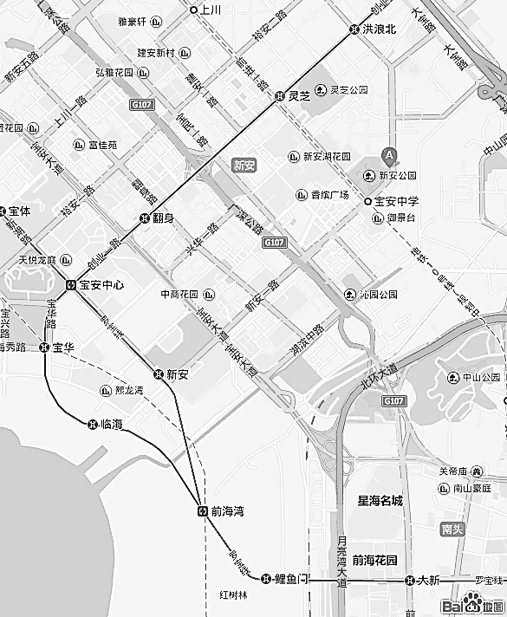
深大宝安教学点

说明：
1、深大宝安教学点（宝安区青少年活动中心），乘公交车在“新安公园”站或“宝安人民医院”站下车即可；
2、深大宝安教学点（宝安区青少年活动中心），乘地铁5号线（环中线）灵芝站、洪浪北站出站，转乘以下公交车即可；
3、经过“宝安人民医院”站的公交车主要有：
605路 615路 718路 798路 B630路 B803路 M206路 M 245路
B832路 M381路 M385路
4、经过“新安公园”站的公交车主要有：
615路 629路 M246路 M349路 M377路 M380路
5、乘坐地铁1号（罗宝线）线：在新安站出站，可乘公交B630、718、M385到“宝安人民医院”下车。
在宝安中心站出站，可乘公交B630、M377到“宝安人民医院”下车。

